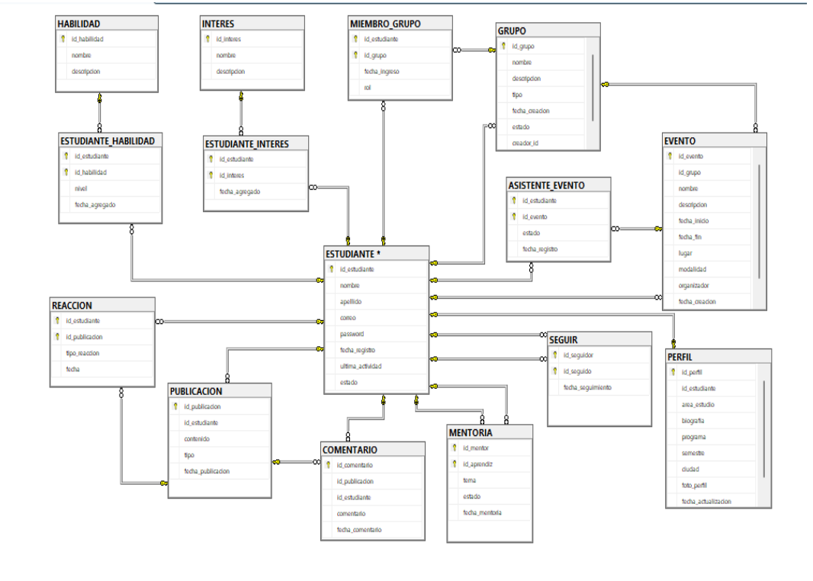Tabla Lógica: ESTUDIANTE
Nombre del Atributo | Tipo de Dato y Longitud | Descripción | Justificación de la Elección
id_estudiante | INT | Clave Primaria. Identificador único del estudiante. | Entero de alta eficiencia para indexación y clave primaria.
nombre | VARCHAR(50) | Primer y segundo nombre del estudiante. | Longitud adecuada para nombres compuestos.
apellido | VARCHAR(50) | Apellidos del estudiante. | Permite almacenar los dos apellidos estándar.
correo | VARCHAR(100) | Correo institucional único del estudiante. | Formato texto con restricción de unicidad para inicio de sesión.
password | VARCHAR(255) | Contraseña encriptada (hash). | Longitud suficiente para almacenar hashes de seguridad (ej. bcrypt).
fecha_registro | TIMESTAMP | Fecha y hora de creación de la cuenta. | Registra la marca temporal precisa de alta en el sistema.
ultima_actividad | TIMESTAMP | Fecha y hora del último acceso. | Monitoreo de actividad e inactivación de usuarios.
estado | VARCHAR(20) | Estado de la cuenta (Activo, Inactivo, Suspendido). | Control de acceso al sistema.

Tabla Lógica: PERFIL
Nombre del Atributo | Tipo de Dato y Longitud | Descripción | Justificación de la Elección
id_perfil | INT | Clave Primaria del perfil. | Identificador único de la entidad de perfil.
id_estudiante | INT | Clave Foránea a ESTUDIANTE (Unique). | Garantiza la relación 1:1 con la entidad Estudiante.
area_estudio | VARCHAR(80) | Facultad o área del conocimiento. | Permite clasificar el enfoque académico del usuario.
biografia | VARCHAR(500) | Resumen personal o académico del estudiante. | Texto mediano para descripción opcional del usuario.
programa | VARCHAR(80) | Pregrado o carrera técnica/tecnológica. | Almacena el programa académico correspondiente.
semestre | INT | Nivel académico o semestre actual. | Campo numérico pequeño para filtros por nivel formativo.
ciudad | VARCHAR(50) | Ciudad de residencia o sede. | Permite segmentación geográfica de la comunidad.
foto_perfil | VARCHAR(255) | Ruta de almacenamiento de la imagen de perfil. | Enlace URL a servidor de archivos o almacenamiento en nube.
fecha_actualizacion | TIMESTAMP | Marca temporal de última edición de datos. | Control de actualización de datos personales

Tabla Lógica: HABILIDAD
Nombre del Atributo | Tipo de Dato y Longitud | Descripción | Justificación de la Elección
id_habilidad | INT | Clave Primaria de la habilidad. | Identificador único del catálogo de habilidades.
nombre | VARCHAR(50) | Nombre de la habilidad (ej. Python, Liderazgo). | Nombre descriptivo único.
descripcion | VARCHAR(255) | Explicación detallada de la habilidad. | Texto aclaratorio sobre la competencia.
Tabla Lógica: ESTUDIANTE_HABILIDAD
Nombre del Atributo | Tipo de Dato y Longitud | Descripción | Justificación de la Elección
id_estudiante | INT | Clave Primaria / Foránea a ESTUDIANTE. | Identifica al estudiante poseedor de la habilidad.
id_habilidad | INT | Clave Primaria / Foránea a HABILIDAD. | Identifica la habilidad asociada.
nivel | VARCHAR(20) | Nivel de dominio (Básico, Intermedio, Avanzado). | Calificación cualitativa de la competencia.
fecha_agregado | TIMESTAMP | Fecha en la que el usuario vinculó la habilidad. | Registro histórico de la adición.

Tabla Lógica: INTERES
Nombre del Atributo | Tipo de Dato y Longitud | Descripción | Justificación de la Elección
id_interes | INT | Clave Primaria del interés. | Identificador único de temas de interés.
nombre | VARCHAR(50) | Nombre del tema o área de interés. | Etiqueta temática para recomendación de grupos o eventos.
descripcion | VARCHAR(255) | Detalle explicativo del tema de interés. | Descripción breve del alcance del interés

Tabla Lógica: ESTUDIANTE_INTERES
Nombre del Atributo | Tipo de Dato y Longitud | Descripción | Justificación de la Elección
id_estudiante | INT | Clave Primaria / Foránea a ESTUDIANTE. | Asocia al estudiante con el tema.
id_interes | INT | Clave Primaria / Foránea a INTERES. | Referencia la temática elegida.
fecha_agregado | TIMESTAMP | Fecha de vinculación del interés. | Control histórico de preferencias.

Tabla Lógica: GRUPO
Nombre del Atributo | Tipo de Dato y Longitud | Descripción | Justificación de la Elección
id_grupo | INT | Clave Primaria del grupo. | Identificador único de la comunidad o equipo.
nombre | VARCHAR(80) | Nombre del grupo estudiantil. | Denominación pública del grupo.
descripcion | VARCHAR(500) | Objetivo y temáticas del grupo. | Descripción orientativa para futuros miembros.
tipo | VARCHAR(30) | Tipo de grupo (Académico, Cultural, Deportivo). | Clasificación del grupo.
fecha_creacion | TIMESTAMP | Marca temporal de creación del grupo. | Fecha oficial de apertura.
estado | VARCHAR(20) | Estado operativo del grupo (Activo, Inactivo). | Permite moderación de grupos.
creador_id | INT | Clave Foránea a ESTUDIANTE. | Identifica al estudiante creador/administrador

Tabla Lógica: MIEMBRO_GRUPO
Nombre del Atributo | Tipo de Dato y Longitud | Descripción | Justificación de la Elección
id_estudiante | INT | Clave Primaria / Foránea a ESTUDIANTE. | Identifica al estudiante miembro.
id_grupo | INT | Clave Primaria / Foránea a GRUPO. | Identifica la comunidad correspondiente.
fecha_ingreso | TIMESTAMP | Fecha de suscripción al grupo. | Registro de antigüedad del integrante.
rol | VARCHAR(30) | Rol dentro del grupo (Líder, Miembro, Moderador). | Control de permisos internos dentro del grupo

Tabla Lógica: EVENTO
Nombre del Atributo | Tipo de Dato y Longitud | Descripción | Justificación de la Elección
id_evento | INT | Clave Primaria del evento. | Identificador único de la actividad.
id_grupo | INT | Clave Foránea a GRUPO. | Vincula el evento con el grupo organizador.
nombre | VARCHAR(100) | Título del evento. | Nombre descriptivo de la actividad.
descripcion | VARCHAR(500) | Agenda o resumen de la actividad. | Texto explicativo del contenido del evento.
fecha_inicio | TIMESTAMP | Fecha y hora de inicio de la actividad. | Programación temporal del evento.
fecha_fin | TIMESTAMP | Fecha y hora proyectada de finalización. | Control de duración de la actividad.
lugar | VARCHAR(150) | Ubicación física o enlace virtual. | Dirección física o URL de reunión.
modalidad | VARCHAR(30) | Modalidad (Presencial, Virtual, Híbrido). | Clasificación del tipo de asistencia.
organizador | VARCHAR(100) | Entidad o persona responsable del evento. | Nombre visible del organizador responsable.
fecha_creacion | TIMESTAMP | Marca temporal de publicación del evento. | Control de auditoría de creación.

Tabla Lógica: ASISTENTE_EVENTO
Nombre del Atributo | Tipo de Dato y Longitud | Descripción | Justificación de la Elección
id_estudiante | INT | Clave Primaria / Foránea a ESTUDIANTE. | Identifica al estudiante participante.
id_evento | INT | Clave Primaria / Foránea a EVENTO. | Identifica el evento correspondiente.
estado | VARCHAR(20) | Confirmación (Confirmado, Pendiente, Cancelado). | Control de aforo y confirmación de asistencia.
fecha_registro | TIMESTAMP | Fecha y hora de inscripción al evento. | Control de prioridad según orden de registro

Tabla Lógica: PUBLICACION
Nombre del Atributo | Tipo de Dato y Longitud | Descripción | Justificación de la Elección
id_publicacion | INT | Clave Primaria de la publicación. | Identificador único del post o mensaje.
id_estudiante | INT | Clave Foránea a ESTUDIANTE. | Identifica al autor de la publicación.
contenido | VARCHAR(1000) | Cuerpo del texto publicado. | Espacio suficiente para redacción de contenido académico.
tipo | VARCHAR(30) | Tipo de post (Pregunta, Recurso, Noticia). | Categorización del mensaje en el muro.
fecha_publicacion | TIMESTAMP | Marca temporal de la publicación. | Ordenamiento cronológico en el feed

Tabla Lógica: REACCION
Nombre del Atributo | Tipo de Dato y Longitud | Descripción | Justificación de la Elección
id_estudiante | INT | Clave Primaria / Foránea a ESTUDIANTE. | Identifica al usuario que reacciona.
id_publicacion | INT | Clave Primaria / Foránea a PUBLICACION. | Identifica la publicación reaccionada.
tipo_reaccion | VARCHAR(20) | Tipo de interacción (Me gusta, Util, Recomiendo). | Categorización del feedback del usuario.
fecha | TIMESTAMP | Fecha y hora de la interacción. | Registro temporal del evento social.

Tabla Lógica: COMENTARIO
Nombre del Atributo | Tipo de Dato y Longitud | Descripción | Justificación de la Elección
id_comentario | INT | Clave Primaria del comentario. | Identificador único de la respuesta.
id_publicacion | INT | Clave Foránea a PUBLICACION. | Vincula la respuesta al post original.
id_estudiante | INT | Clave Foránea a ESTUDIANTE. | Identifica al autor del comentario.
comentario | VARCHAR(500) | Texto del comentario aportado. | Espacio amplio para discusiones académicas.
fecha_comentario | TIMESTAMP | Marca temporal del comentario. | Ordenamiento cronológico del hilo de respuestas.

Tabla Lógica: SEGUIR
Nombre del Atributo | Tipo de Dato y Longitud | Descripción | Justificación de la Elección
id_seguidor | INT | Clave Primaria / Foránea a ESTUDIANTE. | Identifica al estudiante que realiza el seguimiento.
id_seguido | INT | Clave Primaria / Foránea a ESTUDIANTE. | Identifica al estudiante que es seguido.
fecha_seguimiento | TIMESTAMP | Marca temporal del inicio de seguimiento. | Antigüedad del vínculo de red social.

Tabla Lógica: MENTORIA
Nombre del Atributo | Tipo de Dato y Longitud | Descripción | Justificación de la Elección
id_mentor | INT | Clave Primaria / Foránea a ESTUDIANTE. | Identifica al estudiante que dicta la tutoría.
id_aprendiz | INT | Clave Primaria / Foránea a ESTUDIANTE. | Identifica al estudiante receptor de la guía.
tema | VARCHAR(100) | Asignatura o tema académico de la mentoría. | Delimita el campo de estudio acordado.
estado | VARCHAR(20) | Estado (Solicitado, Aceptado, Finalizado). | Flujo de vida de la sesión académica.
fecha_mentoria | TIMESTAMP | Fecha y hora acordada para la sesión. | Programación en agenda de los participantes

tabla descriptiva para relaciones:

Nombre de la Relación | Tablas Involucradas | Cardinalidad | Implementación Lógica Propuesta | Justificación de la Implementación
Estudiante_Perfil | ESTUDIANTE  PERFIL | 1:1 | Se añade id_estudiante como FK con restricción UNIQUE en la tabla PERFIL. | Cada estudiante posee un único perfil académico extendido.
Estudiante_Publicacion | ESTUDIANTE  PUBLICACION | 1:N | Se agrega id_estudiante como FK en la tabla PUBLICACION. | Un estudiante puede emitir múltiples publicaciones en la plataforma.
Publicacion_Comentario | PUBLICACION  COMENTARIO | 1:N | Se incluye id_publicacion como FK en la tabla COMENTARIO. | Una publicación centraliza un hilo de múltiples comentarios.
Estudiante_Comentario | ESTUDIANTE  COMENTARIO | 1:N | Se migra id_estudiante como FK a la tabla COMENTARIO. | Garantiza la trazabilidad del autor de cada respuesta.
Grupo_Evento | GRUPO  EVENTO | 1:N | Se incluye id_grupo como FK en la tabla EVENTO. | Un grupo organiza $N$ eventos académicos o culturales.
Estudiante_Crea_Grupo | ESTUDIANTE  GRUPO | 1:N | Se agrega creador_id (referencia a id_estudiante) como FK en GRUPO. | Un estudiante actúa como propietario/creador de diversos grupos.
Estudiante_Habilidad | ESTUDIANTE  HABILIDAD  ESTUDIANTE_HABILIDAD | N:M | Tabla intermedia ESTUDIANTE_HABILIDAD con PK compuesta (id_estudiante, id_habilidad). | Un estudiante registra múltiples habilidades y una habilidad es compartida por muchos estudiantes.
Estudiante_Interes | ESTUDIANTE  INTERES  ESTUDIANTE_INTERES | N:M | Tabla intermedia ESTUDIANTE_INTERES con PK compuesta (id_estudiante, id_interes). | Permite relacionar múltiples temas de preferencia a cada estudiante.
Estudiante_Grupo | ESTUDIANTE  GRUPO  MIEMBRO_GRUPO | N:M | Tabla de intersección MIEMBRO_GRUPO con PK compuesta (id_estudiante, id_grupo). | Un estudiante pertenece a varios grupos y cada grupo alberga varios miembros.
Estudiante_Evento | ESTUDIANTE  EVENTO  ASISTENTE_EVENTO | N:M | Tabla de intersección ASISTENTE_EVENTO con PK compuesta (id_estudiante, id_evento). | Gestiona el listado de participantes para cada evento programado.
Estudiante_Reaccion | ESTUDIANTE  PUBLICACION  REACCION | N:M | Tabla intermedia REACCION con PK compuesta (id_estudiante, id_publicacion). | Registra qué interacción realizó un estudiante específico sobre una publicación.
Estudiante_Seguimiento | ESTUDIANTE  SEGUIR | N:M (Autoreferencial) | Tabla intermedia SEGUIR con PK compuesta (id_seguidor, id_seguido). | Implementa la red de seguidores/seguidos entre miembros de la comunidad.
Estudiante_Mentoria | ESTUDIANTE  MENTORIA | N:M (Autoreferencial) | Tabla intermedia MENTORIA con PK compuesta (id_mentor, id_aprendiz). | Modela las sesiones de asesoría de pares entre estudiantes avanzados e iniciantes

